Selenium 进阶操作
第一节课介绍了浏览器启动、元素定位、表单操作和基础显式等待。本节课继续介绍测试结果验证、等待条件、弹窗处理、iframe、多窗口以及鼠标键盘操作。
通过本节课的学习，可以使用 Selenium 完成更常见的网页交互，并自动判断页面结果是否符合预期。

Selenium 实验准备
本节课继续使用第一节课的 Python、Chrome 和 Selenium 环境，不需要安装新的测试框架。
将第二节课材料解压后保留原目录结构。examples 文件夹存放 Python 示例，pages 文件夹存放 HTML 页面。不要只复制 Python 文件而遗漏网页文件。
Selenium第二次实验课/
examples/ Python 示例文件
pages/ 本地 HTML 页面

本节示例使用以下方法确定网页路径：
from pathlib import Path
page = Path(__file__).resolve().parent.parent / "pages" / "waits.html"
driver.get(page.resolve().as_uri())

Path(__file__).resolve().parent 表示当前 Python 文件所在文件夹；再取一次 parent，得到 examples 的上一级目录。as_uri() 将文件路径转换成浏览器可以访问的 file 地址。
默认使用 Chrome。使用 Edge 时，将 webdriver.Chrome() 改为 webdriver.Edge()。

断言介绍
断言用于判断某个条件是否成立。在自动化测试中，通常使用断言比较实际结果与预期结果，判断功能是否符合要求。
Python 使用 assert 语句进行断言。条件成立时，程序继续执行；条件不成立时，抛出 AssertionError，提示断言失败。
第一节课使用 print() 输出页面提示，再人工查看结果。加入断言后，脚本可以自动判断结果是否正确。

1、断言基本语法
方法：assert 条件, "失败时显示的信息"
说明：条件是一个判断表达式，例如两个值是否相等、文本是否包含指定内容。失败提示信息可以省略，但建议填写，方便排查问题。
assert 1 + 1 == 2, "计算结果不正确"
print("断言通过")
输出结果：断言通过
将条件修改为：
assert 1 + 1 == 3, "计算结果不正确"
print("断言通过")
运行后抛出：AssertionError: 计算结果不正确
"计算结果不正确" 是 assert 失败时的报错信息，成功时它不出现、失败时它才出现。
print("断言通过") 在 assert 通过时才会执行；一旦断言失败，程序直接中断，

2、判断实际结果与预期结果是否相等
方法：assert actual == expected, "失败提示"
说明：actual 表示实际结果，expected 表示预期结果。== 用于判断两个值是否相等，注意不要写成赋值使用的 =。
actual = "登录成功！用户：testuser"
expected = "登录成功！用户：testuser"
assert actual == expected, "页面提示与预期不一致"
print("测试通过")
输出结果：测试通过

3、判断文本是否包含指定内容
方法：assert "指定内容" in actual, "失败提示"
说明：使用 in 判断文本中是否包含指定内容。当只需要检查提示中的关键词时，可以使用这种方式。
actual = "登录成功！用户：testuser"
assert "登录成功" in actual, "页面未显示登录成功提示" # 判断“登录成功”是否出现在 actual 中
print("测试通过")
说明：== 判断完整文本是否一致；in 只判断是否包含指定内容。应根据测试要求选择，要求完整匹配时不能只检查关键词。

4、在 Selenium 中使用断言
方法：assert element.text == expected, "失败提示"
说明：Selenium 负责操作浏览器、读取页面结果，Python 的 assert 负责判断结果。以下代码接在第一节课登录示例点击按钮之后。
msg = driver.find_element(By.ID, "message").text
print("实际结果：", msg)
assert msg == "登录成功！用户：testuser","登录提示不正确"
print("登录测试通过")
注意：print() 只输出信息，不会自动判断结果是否正确；assert 才会检查所写的条件是否成立。

综合示例
本示例用"登录后读取提示文字"演示了断言的完整用法：先 == 全等比较、再 in 包含比较，通过则打印成功，失败则截图并抛异常。
实验时分别尝试改输入和开开关两种情况（红色字体），体会"数据引起的失败"和"预期引起的失败"各自的观察重点。
from pathlib import Path
from selenium import webdriver
from selenium.webdriver.common.by import By
import time

# 改为 True 后，最后一条断言会故意失败；程序应以失败状态结束。
DEMO_ASSERTION_FAILURE = False

here = Path(__file__).resolve().parent
page = here.parent / "pages" / "assertion_demo.html"
driver = webdriver.Chrome()

try:
driver.get(page.resolve().as_uri())

# 1. 输入并通过正常页面操作产生实际结果。
# testuser修改后，观察"输入变化导致断言失败"
driver.find_element(By.ID, "username").send_keys("testuser")
driver.find_element(By.ID, "login").click()

# 2. 读取元素文本，打印实际值，再用 == 比较完整预期文本。
message = driver.find_element(By.ID, "message")
actual = message.text
expected = "登录成功！用户：testuser"
print("实际结果：", actual)
print("预期结果：", expected)
assert actual == expected, "页面提示与预期不一致"
print("完整文本断言通过")

# 3. 用 in 检查提示中是否包含关键文字。
assert "登录成功" in actual, "页面未显示登录成功提示"
print("关键文字断言通过")

# 页面结果已显示后停留 5 秒，方便观察浏览器操作。
time.sleep(5)

# 4. 可选的故意失败演示。启用后 AssertionError 会向上传递，
# 不会被捕获后伪装成通过；finally 仍会关闭浏览器。
if DEMO_ASSERTION_FAILURE:
wrong_expected = "当前位于子页面"
print("故意使用错误预期：", wrong_expected)
assert actual == wrong_expected, "故意演示：实际结果与错误预期不一致"

print("本次断言测试通过")
except Exception:
# 失败时保存截图作为辅助记录，然后重新抛出异常保留失败状态。
driver.save_screenshot(str(Path(__file__).with_suffix(".png")))
raise
finally:
driver.quit()

运行文件：01断言验证.py
运行结果：
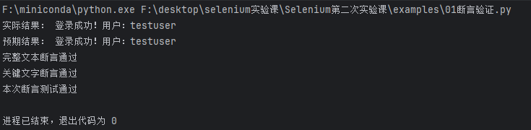
练习结果：
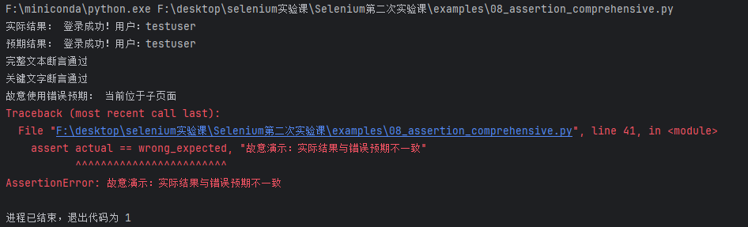
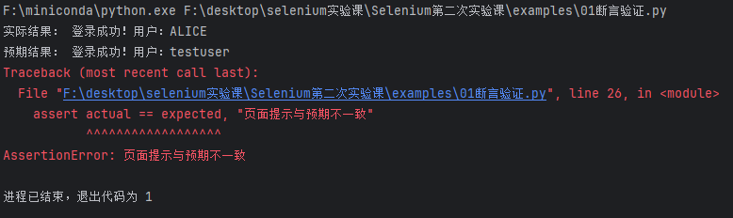

显式等待
为什么需要等待？网页很多元素是动态出现的：
点了按钮，结果几秒后才插入到页面；
元素一开始是隐藏的，过一会儿才显示；
按钮一开始是禁用的，启用后才能点
如果代码一上来就 find_element，元素还没出现，就会报 NoSuchElementException。
传统做法是 time.sleep(5) 硬等 5 秒有两个缺点：
显式等待就是为了解决这个：条件一满足马上走，条件迟迟不满足才报错。
等太久：元素 0.5 秒就出现了，也白等 5 秒，拖慢测试
等不够：网络慢时 5 秒还没出来，照样报错

1、等待元素存在
方法：EC.presence_of_element_located((By.ID, "inserted"))
说明：等待元素出现在页面 DOM 中。元素存在时仍可能隐藏，不能据此认定可以读取可见文本或点击。
el = WebDriverWait(driver, 5).until(
EC.presence_of_element_located((By.ID, "inserted"))
)
print("元素已经存在")

2、等待元素可见
方法：EC.visibility_of_element_located((By.ID, "hidden-result"))
说明：等待元素存在并可见，适合读取显示在页面上的提示。
el = WebDriverWait(driver, 5).until(
EC.visibility_of_element_located((By.ID, "hidden-result"))
)
print(el.text)

3、等待元素可点击
方法：EC.element_to_be_clickable((By.ID, "delayed-button"))
说明：等待元素可见且启用。例如按钮最初为 disabled，启用后才能点击。页面遮挡仍可能导致实际点击失败。
button = WebDriverWait(driver, 5).until(
EC.element_to_be_clickable((By.ID, "delayed-button"))
)
button.click()

WebDriverWait(driver, 5) 中的 5 是最大等待秒数，不是每次固定暂停 5 秒。条件满足就会继续执行，超过时间仍未满足则抛出 TimeoutException。

综合示例
以下是一个完整的示例，展示如何等待延迟插入、延迟显示和延迟启用的元素，并验证结果。
实验时尝试改显示等待的时间，观察不同等待时间下的结果
from pathlib import Path
import time
from selenium import webdriver
from selenium.webdriver.common.by import By
from selenium.webdriver.support.ui import WebDriverWait
from selenium.webdriver.support import expected_conditions as EC
from selenium.common.exceptions import TimeoutException # ← 新增
driver = webdriver.Chrome()
try:
here = Path(__file__).resolve().parent
page = here.parent / "pages" / "waits.html"
driver.get(page.resolve().as_uri())
#实验时尝试修改等待时间5→1
wait_seconds = 5
wait = WebDriverWait(driver, wait_seconds)
# 触发异步插入；presence 只保证 DOM 中存在
driver.find_element(By.ID, "insert-start").click()
inserted = wait.until(EC.presence_of_element_located((By.ID, "inserted")))
assert inserted.text == "延迟插入完成"
# 触发已有元素显示；visibility 还要求元素可见
driver.find_element(By.ID, "show-start").click()
visible = wait.until(EC.visibility_of_element_located((By.ID, "hidden-result")))
assert visible.text == "延迟显示完成"
# 等按钮从 disabled 变为可点击
driver.find_element(By.ID, "enable-start").click()
button = wait.until(EC.element_to_be_clickable((By.ID, "delayed-button")))
button.click()
result = wait.until(EC.visibility_of_element_located((By.ID, "click-result")))
assert result.text == "延迟按钮已点击"
print("三种动态状态均验证通过")
time.sleep(5)
except TimeoutException: # ← 专门抓等待超时
print(f"❌ 等待超时：最长等待 {wait_seconds} 秒仍未满足条件。")
print(" 原因可能是：等待时间设置过短，或页面延迟比等待时间更长。")
driver.save_screenshot(str(Path(__file__).with_suffix(".png")))
raise
except Exception:
driver.save_screenshot(str(Path(__file__).with_suffix(".png")))
raise
finally:
driver.quit()

运行文件：02显示等待条件.py
运行结果：
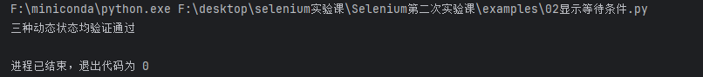
练习结果：
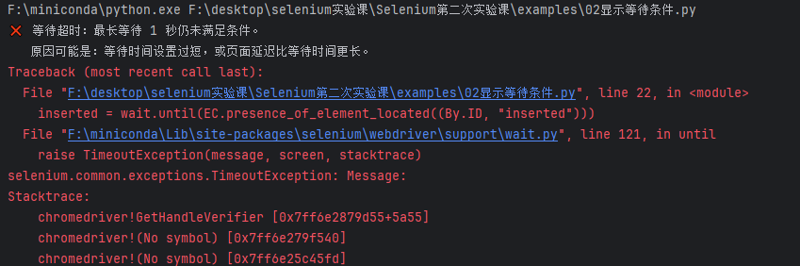

JavaScript 弹窗处理
网页中的 alert、confirm 和 prompt 是浏览器原生弹窗，不能像普通按钮一样使用 find_element 定位。需要通过 driver.switch_to.alert 操作。

1、获取弹窗和读取内容
方法：driver.switch_to.alert；alert.text
说明：先等待弹窗出现，再获取弹窗文字。
alert = WebDriverWait(driver, 5).until(EC.alert_is_present())
print("弹窗内容：", alert.text)

2、确认弹窗
方法：alert.accept()
说明：相当于点击“确定”，适用于 alert、confirm 和 prompt。
alert = WebDriverWait(driver, 5).until(EC.alert_is_present())
alert.accept()

3、取消弹窗
方法：alert.dismiss()
说明：对 confirm 或 prompt 相当于点击“取消”。
alert = WebDriverWait(driver, 5).until(EC.alert_is_present())
alert.dismiss()

4、在弹窗中输入
方法：alert.send_keys("文本")
说明：只有支持输入的 prompt 弹窗可以输入文本，然后使用 accept() 确认。
alert = WebDriverWait(driver, 5).until(EC.alert_is_present())
alert.send_keys("课堂练习")
alert.accept()

综合示例
以下是一个完整的示例，展示如何依次处理提示、确认、取消和输入弹窗。
from pathlib import Path
import time

from selenium import webdriver
from selenium.webdriver.common.by import By
from selenium.webdriver.support.ui import WebDriverWait
from selenium.webdriver.support import expected_conditions as EC

driver = webdriver.Chrome()
try:
page = Path(__file__).resolve().parent.parent / "pages" / "dialogs.html"
driver.get(page.resolve().as_uri())
wait = WebDriverWait(driver, 5)

# ===== 1. alert =====
driver.find_element(By.ID, "alert-btn").click()
alert = wait.until(EC.alert_is_present())
print("alert 文字：", alert.text)
time.sleep(2) # ← 停留，看清 alert 弹窗
alert.accept()
assert wait.until(EC.visibility_of_element_located((By.ID, "feedback"))).text == "alert 已确认"
time.sleep(1) # ← 停留，看清"alert 已确认"

# ===== 2. confirm 点确认 =====
driver.find_element(By.ID, "confirm-btn").click()
wait.until(EC.alert_is_present())
time.sleep(2) # ← 停留，看清 confirm
wait.until(EC.alert_is_present()).accept()
assert wait.until(EC.visibility_of_element_located((By.ID, "feedback"))).text == "confirm：已确认"
time.sleep(1)

# ===== 3. confirm 点取消 =====
driver.find_element(By.ID, "confirm-btn").click()
wait.until(EC.alert_is_present())
time.sleep(2) # ← 停留，看清 confirm
wait.until(EC.alert_is_present()).dismiss()
assert wait.until(EC.visibility_of_element_located((By.ID, "feedback"))).text == "confirm：已取消"
time.sleep(1)

# ===== 4. prompt 输入文字 =====
driver.find_element(By.ID, "prompt-btn").click()
prompt = wait.until(EC.alert_is_present())
time.sleep(2) # ← 停留，看清 prompt
prompt.send_keys("课堂练习")
time.sleep(2) # ← 停留，看清输入的内容
prompt.accept()
assert wait.until(EC.visibility_of_element_located((By.ID, "feedback"))).text == "prompt：课堂练习"

print("alert、confirm、prompt 验证通过")
time.sleep(5) # ← 最后停 5 秒，观察页面结果

except Exception:
driver.save_screenshot(str(Path(__file__).with_suffix(".png")))
raise
finally:
driver.quit()
运行文件：03提示确认输入弹窗.py
运行结果：
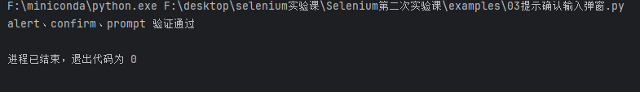
注意：原生弹窗和网页中由 div 绘制的弹出层不同。网页弹出层仍使用普通元素定位与点击操作。

iframe 操作
iframe 用于在当前网页中嵌入另一个网页。Selenium 默认在主页面查找元素，操作 iframe 内的输入框或按钮前，需要先切换进去。

1、切换到 iframe
方法：driver.switch_to.frame(frame)
说明：可以通过 iframe 元素切换，也可以通过名称或 ID 切换。
frame = driver.find_element(By.ID, "practice-frame")
driver.switch_to.frame(frame)
driver.find_element(By.ID, "frame-input").send_keys("测试内容")

2、等待 iframe 并切换
方法：EC.frame_to_be_available_and_switch_to_it(...)
说明：当 iframe 延迟加载时，可以在等待成功后自动切换进去。
WebDriverWait(driver, 5).until(
EC.frame_to_be_available_and_switch_to_it(
(By.ID, "practice-frame")
)
)

3、返回主页面
方法：driver.switch_to.default_content()
说明：完成 iframe 内操作后，返回最外层页面，再定位主页面元素。
实例
driver.switch_to.default_content()
print(driver.find_element(By.ID, "main-marker").text)

综合示例
以下是一个完整的示例，展示如何切换 iframe、输入并提交，然后返回主页面。
from pathlib import Path
import time

from selenium import webdriver
from selenium.webdriver.common.by import By
from selenium.webdriver.support.ui import WebDriverWait
from selenium.webdriver.support import expected_conditions as EC
from selenium.common.exceptions import NoSuchElementException

driver = webdriver.Chrome()

try:
here = Path(__file__).resolve().parent
page = here.parent / "pages" / "contexts.html"

driver.get(page.resolve().as_uri())
driver.maximize_window()
wait = WebDriverWait(driver, 5)

# ========== 1. 查看主页面 ==========
main = driver.find_element(By.ID, "main-marker")
print("① 找到主页面元素：", main.text)

print("请观察网页中的 iframe 输入框")
time.sleep(3)

# ========== 2. 未切换时查找 iframe 内元素 ==========
print("\n② 不切换 iframe，直接查找里面的输入框")

try:
driver.find_element(By.ID, "frame-input")
except NoSuchElementException:
print("找不到输入框！")
print("虽然浏览器能显示它，但 Selenium 当前只在主页面查找")
else:
raise AssertionError("页面结构与预期不符，请检查输入框是否位于 iframe 内")

time.sleep(3)

# ========== 3. 切换到 iframe ==========
wait.until(
EC.frame_to_be_available_and_switch_to_it(
(By.ID, "practice-frame")
)
)

print("\n③ 已切换到 iframe，现在再次查找同一个输入框")

input_box = wait.until(
EC.visibility_of_element_located((By.ID, "frame-input"))
)

input_box.send_keys("现在可以找到 iframe 内的输入框了")
print("找到成功，并输入文字！")
time.sleep(3)

# ========== 4. 提交并验证 ==========
driver.find_element(By.ID, "frame-submit").click()

expected = "子页面收到：现在可以找到 iframe 内的输入框了"

wait.until(
EC.text_to_be_present_in_element(
(By.ID, "frame-result"),
expected
)
)

actual = driver.find_element(By.ID, "frame-result").text
assert actual == expected, "iframe 提交结果不正确"

print("\n④ 提交结果：", actual)
print("断言通过")
time.sleep(3)

# ========== 5. 在 iframe 内查找主页面元素 ==========
print("\n⑤ 仍在 iframe 内，尝试查找主页面标记")

try:
driver.find_element(By.ID, "main-marker")
except NoSuchElementException:
print("找不到主页面标记！")
print("当前查找范围是 iframe 子页面，需要先切回主页面")
else:
raise AssertionError("页面结构与预期不符，请检查主页面标记的位置")

time.sleep(3)

# ========== 6. 返回主页面 ==========
driver.switch_to.default_content()

main = driver.find_element(By.ID, "main-marker")
assert main.text == "当前位于主页面", "主页面标记不正确"

print("\n⑥ 已返回主页面，重新找到标记：", main.text)
print("iframe 切换练习完成；当前仍在主页面")
time.sleep(5)

# ========== 7. 点击按钮打开独立的新窗口 ==========
original_handle = driver.current_window_handle
handles_before = set(driver.window_handles)
driver.find_element(By.ID, "open-window").click()
wait.until(EC.new_window_is_opened(handles_before))

# 用新旧句柄集合的差找到新窗口，不假设固定列表下标。
new_handles = set(driver.window_handles) - handles_before
assert len(new_handles) == 1, f"预期新开一个窗口，实际新增 {len(new_handles)} 个"
new_handle = new_handles.pop()
driver.switch_to.window(new_handle)
print("\n⑦ 已切换到独立新窗口：", driver.title)
time.sleep(5)

# 验证新窗口自己的标题和页面反馈。
assert driver.title == "练习新窗口", "新窗口标题不正确"
window_text = wait.until(
EC.visibility_of_element_located((By.ID, "window-result"))
).text
assert window_text == "新窗口已准备就绪", "新窗口内容不正确"
print("⑧ 新窗口内容验证通过：", window_text)
time.sleep(5)

# 关闭新窗口后，显式切回最初的主窗口。
driver.close()
driver.switch_to.window(original_handle)
main = driver.find_element(By.ID, "main-marker")
assert main.text == "当前位于主页面", "返回后的主页面标记不正确"
print("⑨ 已关闭新窗口并返回主页面：", main.text)
time.sleep(5)

except Exception:
driver.save_screenshot(str(Path(__file__).with_suffix(".png")))
raise

finally:
driver.quit()
运行文件：04内嵌网页操作.py
运行结果：
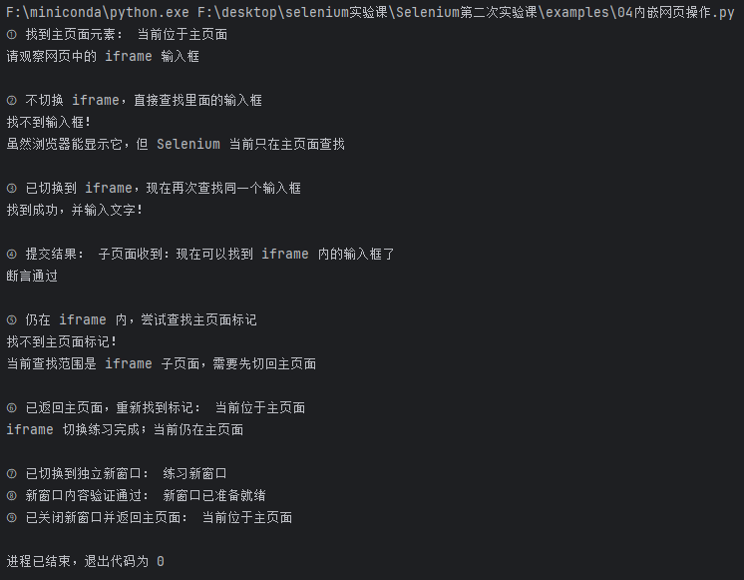

鼠标和键盘操作
普通点击可以直接使用 click()。遇到鼠标悬停后才出现的菜单，可以使用 ActionChains；需要模拟回车等按键时，可以使用 Keys。

1、鼠标悬停
方法：ActionChains(driver).move_to_element(element).perform()
说明：移动鼠标到指定元素，perform() 执行已设置的动作。
实例
from selenium.webdriver.common.action_chains import ActionChains
menu = driver.find_element(By.ID, "menu")
ActionChains(driver).move_to_element(menu).perform()

2、键盘输入和回车
方法：element.send_keys("文本", Keys.ENTER)
说明：输入文本后模拟按下回车，常用于搜索框或表单提交。
实例
from selenium.webdriver.common.keys import Keys
keyword = driver.find_element(By.ID, "keyword")
keyword.send_keys("Selenium", Keys.ENTER)

综合示例
以下是一个完整的示例，展示如何悬停展开菜单、点击菜单项，再通过回车提交输入。
from pathlib import Path
from selenium import webdriver
from selenium.webdriver.common.by import By
from selenium.webdriver.common.action_chains import ActionChains
from selenium.webdriver.common.keys import Keys
from selenium.webdriver.support.ui import WebDriverWait
from selenium.webdriver.support import expected_conditions as EC

driver = webdriver.Chrome()
try:
page = Path(__file__).resolve().parent.parent / "pages" / "actions.html"
driver.get(page.resolve().as_uri())
wait = WebDriverWait(driver, 5)
menu = driver.find_element(By.ID, "menu")
ActionChains(driver).move_to_element(menu).perform() # 模拟真实鼠标悬停
item = wait.until(EC.element_to_be_clickable((By.ID, "menu-item")))
item.click()
assert wait.until(EC.visibility_of_element_located((By.ID, "menu-result"))).text == "已选择：课程介绍"
keyword = driver.find_element(By.ID, "keyword")
keyword.send_keys("Selenium", Keys.ENTER) # Keys.ENTER 模拟回车键
assert driver.find_element(By.ID, "key-result").text == "已提交：Selenium"
print("悬停菜单和回车提交验证通过")
except Exception:
driver.save_screenshot(str(Path(__file__).with_suffix(".png")))
raise
finally:
driver.quit()

运行文件：06鼠标与键盘操作.py
运行结果：
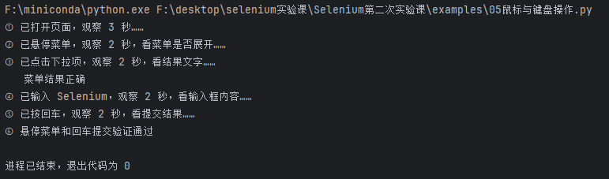

综合示例
以下示例将填写表单、处理确认弹窗、等待反馈和断言结合起来。页面文件为 pages/comprehensive.html。
from pathlib import Path
import time

from selenium import webdriver
from selenium.webdriver.common.by import By
from selenium.webdriver.support.ui import WebDriverWait
from selenium.webdriver.support import expected_conditions as EC

"""
from pathlib import Path
import time

from selenium import webdriver
from selenium.webdriver.common.by import By
from selenium.webdriver.support.ui import WebDriverWait
from selenium.webdriver.support import expected_conditions as EC

def run_case(name, course, action, expected):
here = Path(__file__).resolve().parent
page = here.parent / "pages" / "comprehensive.html"

driver = webdriver.Chrome()
try:
driver.get(page.resolve().as_uri())
wait = WebDriverWait(driver, 5)

print(f"\n===== 用例：name={name!r}, course={course!r}, action={action!r} =====")

# ---------- 1. 填表单 ----------
print("① 准备填写姓名……")
time.sleep(2)

if name:
driver.find_element(By.ID, "student-name").send_keys(name)
print(" 已输入姓名：", name)
time.sleep(2) # ← 停，看清姓名输入框
else:
print(" 姓名为空，不输入")
time.sleep(1)

print(" 准备填写课程……")
time.sleep(1)

if course:
driver.find_element(By.ID, "course").send_keys(course)
print(" 已输入课程：", course)
time.sleep(2) # ← 停，看清课程输入框
else:
print(" 课程为空，不输入")
time.sleep(1)

# ---------- 2. 点击提交 ----------
print("② 准备点击提交……")
time.sleep(2) # ← 停，让你知道"马上要提交了"

driver.find_element(By.ID, "submit").click()
print(" 已点击提交，弹窗即将出现……")
time.sleep(2) # ← 停，看弹窗弹出来

# ---------- 3. 只有表单完整时才会出现确认弹窗 ----------
if name and course:
alert = wait.until(EC.alert_is_present())
print("③ 弹窗已出现，内容：", alert.text)
time.sleep(3) # ← 看清确认弹窗

# ---------- 4. 处理确认或取消 ----------
if action == "accept":
alert.accept()
print(" 已点【确定】，弹窗消失")
elif action == "cancel":
alert.dismiss()
print(" 已点【取消】，弹窗消失")
else:
raise ValueError(f"完整表单用例的 action 不支持：{action}")
else:
# 页面对必填项为空的处理是直接显示错误，不弹确认框。
if action not in ("empty_name", "empty_course"):
raise ValueError(f"必填项为空时的 action 不支持：{action}")
print("③ 表单不完整，页面不弹确认框，直接显示必填错误")

time.sleep(2) # ← 停，看处理后的页面

# ---------- 5. 等待并读取结果 ----------
actual = wait.until(
EC.visibility_of_element_located((By.ID, "result"))
).text
print("④ 实际结果：", actual)
print(" 预期结果：", expected)
time.sleep(3) # ← 停，看清结果文字

# ---------- 6. 断言 ----------
assert actual == expected, f"预期 {expected!r}，实际 {actual!r}"
print("⑤ 断言通过")
time.sleep(2) # ← 最后停留

except Exception:
driver.save_screenshot(str(Path(__file__).with_suffix(".png")))
raise
finally:
driver.quit()

# ==================== 用例集 ====================

# 正常用例
run_case("林同学", "selenium", "accept", "报名成功：林同学｜selenium")

# 用例 2：填写完整信息后取消提交
run_case("周同学", "python", "cancel", "已取消提交")

# 用例 3：姓名为空，页面直接显示必填错误
run_case("", "selenium", "empty_name", "提交失败：姓名和课程都必填")

# 用例 4：课程为空，页面直接显示必填错误
run_case("周同学", "", "empty_course", "提交失败：姓名和课程都必填")

# 错误用例 4：故意用错误的预期，观察断言失败（需要时取消注释）
# run_case("林同学", "selenium", "accept", "错误预期文字")

print("\n综合用例全部通过")
运行结果：
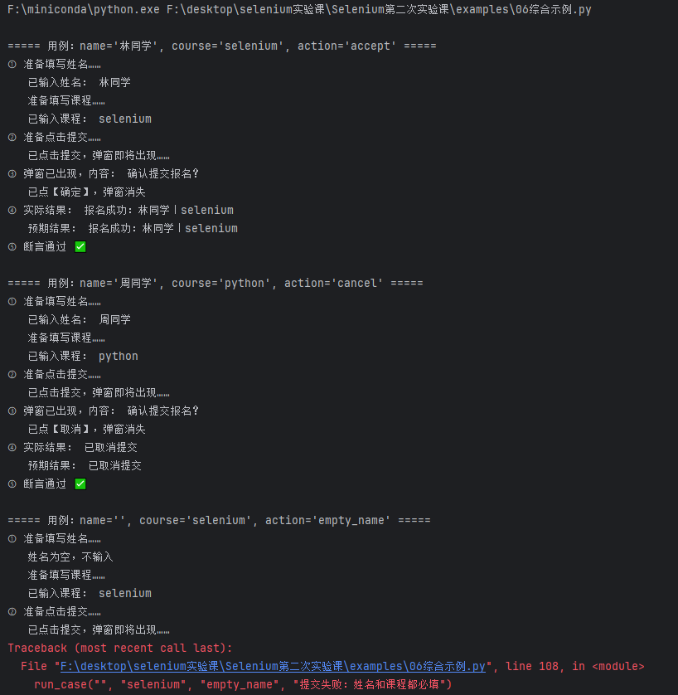

备注
1找不到 iframe 内元素时，检查是否已经切换到正确 iframe；查找主页面元素前，先返回 default_content。
2操作新窗口前，等待窗口出现并切换到对应句柄；关闭新窗口后，切回仍然存在的原窗口。
3动态提示可能已显示但文字仍是上一条结果。需要时使用
EC.text_to_be_present_in_element 等待指定文本更新。
4 time.sleep() 可用于暂停观察，不宜代替对动态状态的显式等待。
5断言不符合预期会抛出 AssertionError；元素找不到或等待超时属于执行异常，应检查定位、页面状态和运行环境。

